
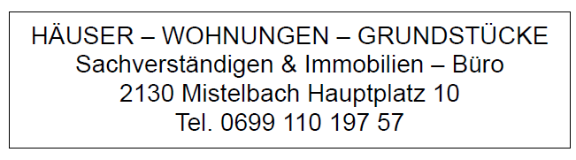

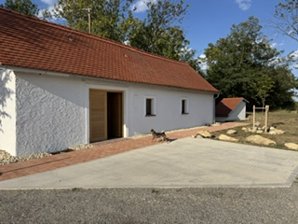
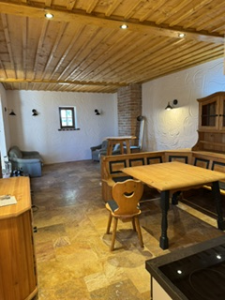
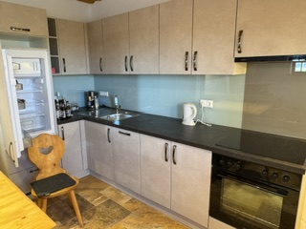

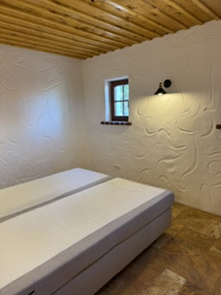
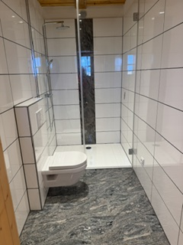
2042 GRUND
Hollabrunn Nähe
(40 min. Wienentfernung)

Kaufpreis: € 199.000, --
plus 3% Vermittlungsprovision zzgl. 20% USt

Exquisites Traumobjekt in Natur- Erholungslage
mit Gartenfläche Grillzone und Autoabstellplatz

Generalsaniertes Presshaus
Entkernt, alle Zu- und Ableitungen neu, Dachstuhl
und Eindeckung neu, Böden, Wände, Decken neu.

mit 51 m² Wohnnutzfläche auf 685 m² Eigengrund

Erdgeschoss:

Offene Wohn- Einbauküche (neue Geräte) mit angrenzendem Essbereich, Loungebereich,

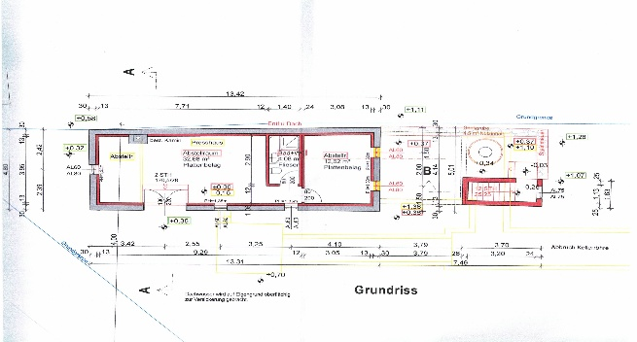
baulich getrennt, Fliesenbad mit Dusche und WC (Bidet), großer Schlafraum,

